Перечень индивидуальных образовательных достижений
Иванова Степана Сергеевича

№ п/п | Вид образовательных достижений | Описание индивидуальных образовательных достижений | Подтверждение уровня (факта) индивидуальных образовательных достижений | Самооценка образовательных достижений (индекс ИОД) |  | Примечания
1 | 2 | 3 | 4 | 5 |  | 6
Достижения в освоении основной образовательной программы
(образовательная активность)
1 | Уровень успеваемости за весь период обучения |  | Ведомость промежуточной аттестации ПА-1 | СБу=4,1 балла | СБу = 114/28=4,1 балла, где  114 – сумма оценок за экзамены и курсовые работы  28 - количество оценок за экзамены и курсовые работы
 | Индекс ИОД по освоению основной образовательной программы |  |  | 4 балла
Достижения в исследовательской и творческой деятельности
(творческая активность)
1 | Участие в кружке по Специально профессиональной подготовки | Выступал как слушатель |  | 0,5 балла
2 | Написание курсовой работы за 1 курс по дисциплине ТГП | По теме: <<Виды монархий в современном мире>> | Оригинал курсовой и рецензия прилагается |  | Приложение №1
3 | Участник международного конкурса Ессе | Система исполнения уголовных наказаний |  | 0,5 балла | Приложение №3
4 | Написание курсовой работы за 3 семестр, 2 курс по дисциплине КПР | По теме: << Разделение власти как основной принцип организации системы органов государства РФ>> | Оригинал курсовой и рецензия прилагается |  | Приложение №2
5 | Написание курсовой работы за 4 семестр, 2 курс по дисциплине УП | Условное освобождение от наказания | Оригинал курсовой и рецензия прилагается
6 | Написание курсовой работы за 5 семестр, 3 курс по дисциплине ГП | Государственный (политический) режим как элемент формы государства | Оригинал курсовой и рецензия прилагается
7 | Написание курсовой работы за 6 семестр, 3 курс по дисциплине УИП | Процессуальный порядок заключения под стражу | Оригинал курсовой и рецензия прилагается
7 | Написание курсовой работы за 8 семестр 4 курс Орг.Охраны | Организация проверки караулов. Нормы проверки караулов по охране должностными лицами учреждения | Оригинал курсовой и рецензия прилагается
8 | Написание курсовой работы за 8 семестр 4 курс Орг. Конвоирования | Подготовка к эшелонному конвоированию осужденных, подозреваемых и обвиняемых | Оригинал курсовой и рецензия прилагается
9 | Написание курсовой работы за 8 семестр 4 курс Криминалистика. | Общая характеристика криминалистической габитоскопии и ее применение в УИС | Оригинал курсовой и рецензия прилагается
 | Индекс ИОД в исследовательской работе |  |  | 0,5 балла
Достижения в общественной жизни
(социальная активность)
1 | Принимал участие в концерте ко Дню УИС | Состоялся концерт посвященный Дню | Входил в состав участников концерта | 0,5 балла
 | Индекс ИОД в общественной жизни |  |  | 0,5 балла
 | Итого суммарный индекс ИОД за весь период обучения |  |  | 5,5 балла

Приложение №1

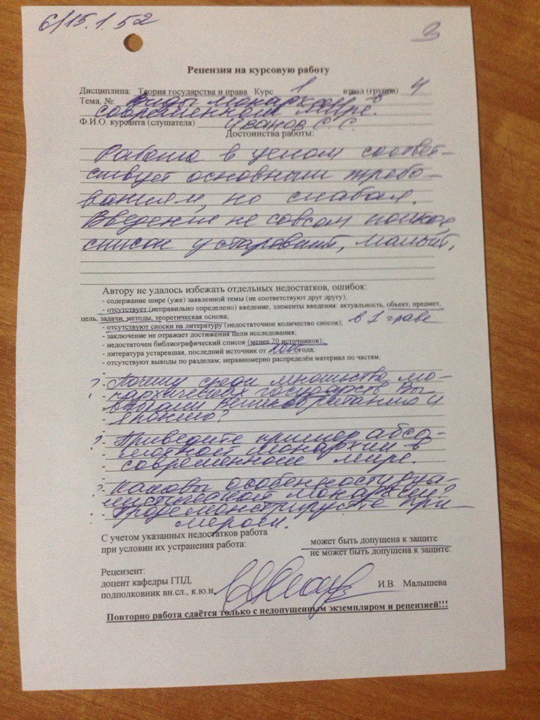

Приложение №2

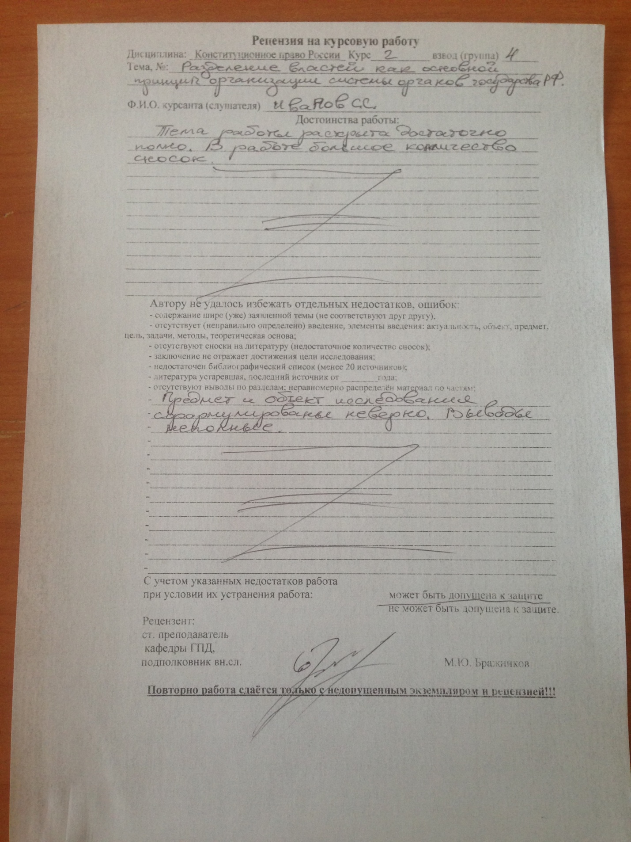

Приложение 3